Иванов В.Б.
Музыкальная основа Авесты
Несмотря на длительную традицию авестийских исследований, в последнее время поступает новая информация из источников, которые ранее либо были недоступны, либо не считались заслуживающими внимания. В статье даётся обзор добытых материалов с привлечением некоторых нетрадиционных для европейской школы аспектов и методов. К числу последних относится анализ музыкальной (мелодической) основы, без которой было немыслимо существование авестийских текстов и их сохранение в бесписьменной среде в течение тысячелетий.
Зороастрийские священнослужители как в Иране, так и в Индии большое внимание уделяют музыкальной стороне дела: мелодии и ритмике исполнения Авесты. Здесь они просто неподражаемы. У них прекрасный слух и вокальные данные. В Иране существует своя школа пения, в Индии — своя. Каждый стиль исполнения легко распознаётся на слух. При этом как в Иране, так и в Индии женщины-зороастрийки поют Авесту несколько по-иному, чем мужчины-священнослужители. Роль женского пения Авесты для воспитания зороастрийца трудно переоценить: ребёнок всасывает мелодию Авесты с молоком матери.
Одно из неявных положений европейской авестологии заключается в том, что, якобы, Заратуштра сочинил и декламировал наиболее древние части Авесты в виде стихов. А на музыку их положили некие жрецы значительно позже. То есть, полагается, что мелодия и традиция пения Гат имеют более позднее происхождение, чем ритмизованный текст. Ни в одной известной нам работе это не говорится прямо, однако, в устной беседе это выявляется сразу. Такого мнения придерживаются почти все европейские авестологи, с которыми нам приходилось общаться.
Этому способствует неточность в употреблении терминов в европейских изданиях. Часто можно прочесть, что «чтение Авесты передавалось из поколения в поколение». На самом деле из поколения в поколение передавалось пение Авесты.
Когда во время беседы с зороастрийцами я упоминал, что европейцы думают, что Заратуштра не пел Авесту, то всегда сталкивался с неприятным удивлением. Каждый верующий знает, что читать Авесту (т.е. воспроизводить без мелодии) большой грех [Бинеш 2001, 15]. Даже в домашнем воспитании, когда мать учит ребёнка самым элементарным вещам (мне разрешили присутствовать на одном из таких уроков в одной иранской семье), без мелодии произносится не более одного-двух слов. После того, как его произношение освоено, ребёнок должен спеть фразу целиком.
Посылка о более позднем происхождении мелодии Авесты предполагает целую серию последующих допущений, которые кроме как фантастическими никак не назовёшь. В прошлом должен был существовать неизвестный композитор или композиторы. Этот композитор должен был быть весьма популярным, чтобы широко распространившиеся стихи Заратуштры народ начал петь именно на его мелодию и т.д. и т.п. В то время, как известно, что зороастризм никогда не реформировался (по крайней мере, никаких исторических свидетельств на эту тему нет).
На наш взгляд гипотеза о более позднем переложении Авесты на музыку не выдерживает критики и по целому ряду иных соображений.
- История не только не сохранила имён композитора(ов), которые могли бы положить на музыку сочинения Заратуштры, но и сам факт того, что когда-либо Авеста исполнялась без музыки. Ссылаясь на Геродота, музыковеды, не занимавшиеся основами зороастризма специально, связывали самоё появление иранской музыки с религиозным пением: «Маги в период правления Ахеменидов исполняли гимны в честь богов в виде пения без музыкального сопровождения» ([Farmer, 1967]; цитируется по работе иранского музыковеда Таги Бинеша [Бинеш 2001, 14]; перевод с персидского наш). Там же говорится о том, что по всей вероятности в эпоху Мидии Гаты и Яшты тоже пелись как гимны. В другом иранском фундаментальном труде об истории музыки со ссылкой на историков (не уточняя, правда, каких) говорится: «Со времён Заратуштры особое внимание уделялось исполнению Гат или религиозных гимнов, но при этом зороастрийские мобеды или маги воздерживались от пользования музыкальными инструментами в пределах храмов» [Асари 2003, 144]. И далее: «Религиозные гимны «Гаты» — гимны самого Заратуштры — во времена Ахеменидов получили полное распространение и большей частью сопровождались пением» [Асари 2003, 146].
- С давних времён (на протяжении десятков тысяч лет) было известно, что текст в виде пения производит на слушателей гораздо более сильное воздействие, чем простая декламация. На этом основано действо шаманов, которое характерно для культур, соседствующих с Уралом, и о которых Заратуштра, безусловно, знал. Пение ритуальных текстов являлось обычной формой их передачи. Представляется неправдоподобным, чтобы он сознательно решил ослабить силу своего воздействия на слушателей, отказавшись от пения.
- В среде зороастрийцев Заратуштра считается самым великим певцом всех времён и народов. Приводим сведения, полученные от наших информантов. Описание его пения было записано в звуковой файл в ноябре 2005 г. в Мумбае в исполнении г-жи проф. Мехер Мастер-Мус (перевод с английского наш): «В святом Вендидаде сказано, что Ашо Спитама Заратуштра пел Авесту, применяя 4 различных музыкальных метода. Он пел, воспроизводя текст Авесты, мантры и другие звуки, четырьмя способами: утробным, грудным голосом, горловым пением и голосом, идущим от макушки головы, создавая четыре различных тона одновременно. Этого очень трудно достичь. В Центральной Азии есть некоторые индивиды, которые могут одновременно петь на два голоса: голосом, идущим от живота, и голосом, идущим от головы. Это довольно специфическая техника исполнения, которая мало кому известна даже в Центральной Азии. В Индии священнослужители-парсы полностью утратили её и даже не знают о её существовании. Некоторые пытаются петь Гаты, но никто в Индии не помнит первоначального образа пения Гат».
- Школа богослужения регламентирует стиль пения различных частей Авесты. В той же звукозаписи г-жа проф. Мехер Мастер-Мус (см. выше) говорит:
«Существует 4 способа воспроизведения Авесты. Когда священнослужители ведут службу по Ясне, из всех 72 её глав только Гаты озвучиваются так, чтобы создавать уровень «фрашýша мáнтра» белого света. Звучание остальных глав не должно создавать уровень «фрашуша мантра». Оно создаёт уровень «мантра спéнта» белого света. Уровень «мантра спента» требует напевания (chanting) в определённой манере. В то время как «фрашуша мантра» требует пения (singing) в определённой манере. Техника исполнения имеет большое значение. Все чакры должны быть приподняты. Духовный уровень по шкале Асфенди повышается до такой степени, что священнослужитель, ведущий церемонию, может поднять скорость белого света своей души до того, что общается напрямую с творцом вселенной и подсоединяется к уровню белого света, который существует в космосе».
В другом фрагменте той же звукозаписи находим следующие пояснения: «Как известно, Ашо Спитама Заратуштра оставил после себя 21 книгу. В этих 21 книгах знания даются по разделам. Первые 2 книги повествуют об астрологии и астрономии. Другие книги посвящены здоровью. Иные описывают проведение церемоний. Некоторые книги рассказывают о постановке голоса, пении и воспроизведении звуков. Имеются книги с авестийскими текстами. Священнослужители в Индии сохранили только 5 из этих книг, которые были необходимы им для ведения богослужения и воспроизведения текстов. Было бы абсолютно неверным представлять, будто Заратуштра сочинил только Гаты.
Гаты — это часть Ясны, которая известна как «фрашуша мантра». Это та часть Ясны, которую надо петь в особой манере. Когда мобед, ведя богослужение по Ясне и напевая (chanting) другие главы, доходит до Гат, то он меняет технику и способ порождения голоса, т.е. начинает пение (singing). Это необходимо потому, что уровень звука в Гатах — это уровень «фрашуша мантра». «Фрашуша мантра» обладает более высоким уровнем белого света по шкале Асфенди, т.е. скорости белого света, чистоты белого света, которая создаётся исполнением в такой манере. Это помогает священнослужителю в этой части богослужения поднять свой собственный уровень до чакры на макушке головы, чтобы подсоединить все свои чакры, своё внутреннее «я» и свою душу к прямой связи со светом Луны, Солнца и звёзд» (конец цитаты по звукозаписи).
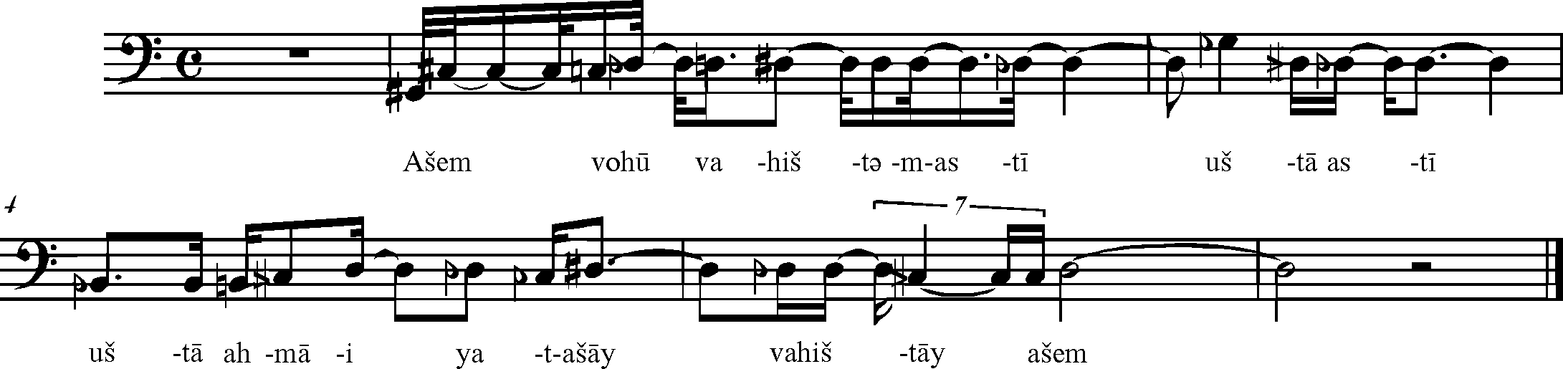
Рис. 8. Иранское исполнение мантры Аша Вахишта (мобед Курош Никнам)
- Древнее искусство существовало в неразделённом синкретическом состоянии. Стихи, пение, религиозные ритуалы и сценическое действо в середине второго тысячелетия до н.э. ещё не разделялись. Разделение этих видов искусств отмечается для Древней Греции в более позднее время. Зороастрийские религиозные церемонии отмечены только в синкретическом состоянии [Encarta 2006].
Разные части Авесты имеют различную частотность. Наиболее часто воспроизводимы мантры: Аша Вахишта (Ašém vohū́, Ясна 27, 14), Ахуна Варья (Yatā́ ahū́ véyryō, Ясна 27, 13), Йенгхе Хатам (Yeŋ́hḗ hātą́m, Ясна 4, 26). Первая из них (самая частотная) повторяется верующими несколько десятков, а священнослужителями — несколько тысяч раз в день. Мы исходим из того, что чем больше частотность текста, тем лучше он сохраняется в устной передаче из поколения в поколение. Таким образом, для синтеза древней фонетики приоритетным является произношение мантр, затем текстов стиля «фрашуша мантра», и только затем текстов стиля «мантра спента».
Европейская транслитерация мантры Аша Вахишта выглядит следующим образом:
Aṣ̌ə́m vohū́ vahíštəm astī́, uštā́ astī́.
Uštā́ ahmā́i, hyat̰ aṣ̌ā́i vahištā́i aṣ̌ə́m.
Истина — это высшее благо, это добро.
Добро для того, чья Истина равна Высшей Истине (Перевод Михаила Чистякова).
На Рис. 8 и Рис. 9 приведены соответственно иранский и индийский варианты Аша Вахишта. Азиатские (очевидно более близкие к древнему оригиналу) варианты имеют следующие отличия от европейской фонетической интерпретации.
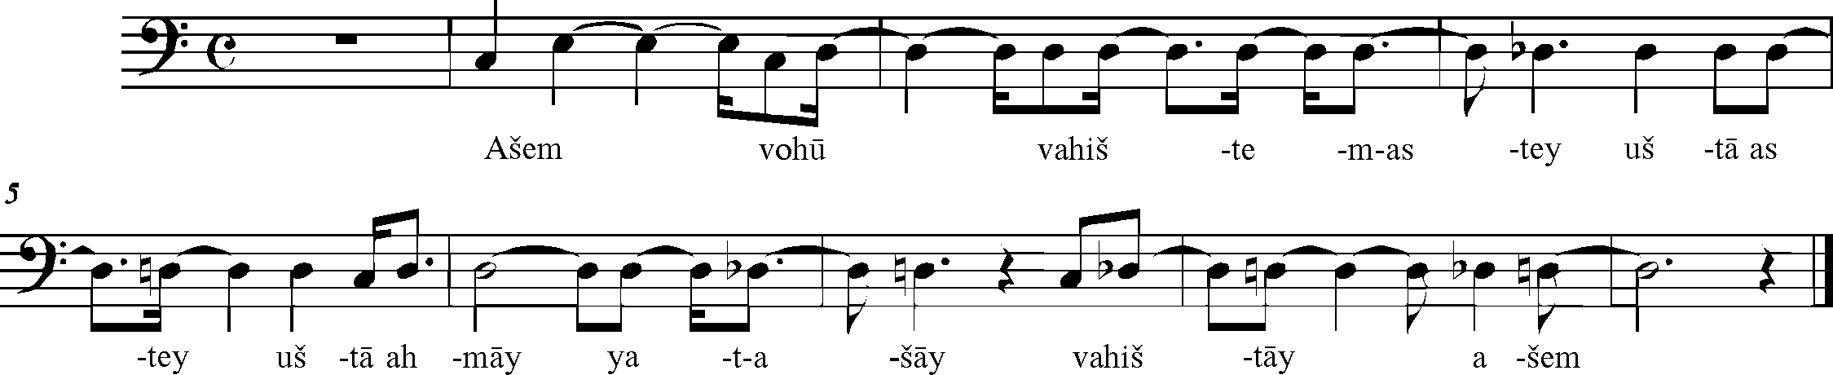
Рис. 9. Индийское исполнение мантры Аша Вахишта (эрвад Сирус Дастур)
Ниже приводится европейский вариант мантры Ахуна Варья (в виде шести полустиший):
- Yaθa ahu vairyō,
- Aθā ratuš aṣ̌āt̰cīt̰ hacā.
- Vaŋhǝ̄uš dazdā manaŋhō,
- Š́yaoθǝnanąm aŋhǝ̄uš Mazdāi,
- Xṣ̌aθrǝmcā Ahurāi.ā,
- Yim drigubyō dadat̰ vāstārǝm.
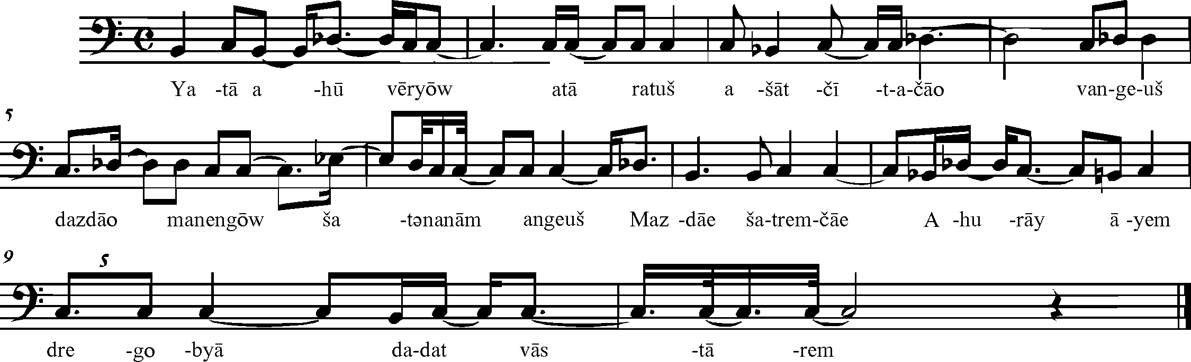
Рис. 10. Индийский вариант мантры Ахуна Вайрья (эрвад Сирус Дастур)
- Как избран владыка,
- Так должен быть избран и страж от Истины-Аши.
- Владыкой даются дары Благой мысли,
- И мира дары должны быть у Мазды,
- А власть — у Ахуры,
- Вот что даст пастыря бедным
(Перевод Михаила Чистякова; Чистяков 2005, 35)
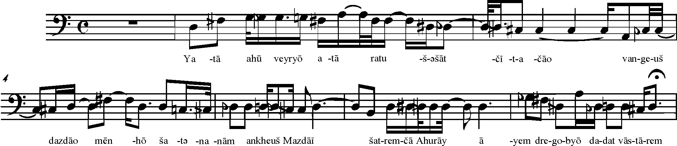
Рис. 11. Иранский вариант мантры Ахуна Вайрья (мобед Курош Никнам)
На Рис. 10 и Рис. 11 приводятся соответственно транскрипции индийского и иранского вариантов мантры Ахуна Варья.
Темп произнесения мантр может меняться в широких пределах. Это зависит от конкретной задачи, обстановки и индивидуального вкуса исполнителя. В приводимом материале индийские варианты мантр звучат более напевно, и на каждый их слог приходится большая длительность. Но может быть и наоборот.
Преподавательница пения Авесты (Ш.Ш. из Йезда, Иран) обращает внимание на то, что мелодическая основа всех фраз одна и та же: на первом полустишии происходит общее повышение тона, на втором — его понижение (до тоники). Между полустишиями либо реализуется пауза, либо тянется последний гласный. В конце полустишия ещё дольше тянется последний слог (фермата).
Очевидно, это отражает интонацию древнего иранского повествовательного предложения. Так как и в современном персидском языке на первой части фразы (группе подлежащего) происходит заметное повышение тона. Далее идёт пауза. Последний слог перед паузой оформляется интонацией незавершённости (дополнительным повышением тона). После паузы наблюдается общее снижение тона. В русском, английском и гуджарати интонационная основа фразы другая, более ровная. В этих языках тон может повышаться в самом начале фразы и падать к её середине, что для персидского языка не характерно.
Европейская запись мантр ближе к индийской, чем к иранской. Это и понятно, поскольку европейцы перенимали тексты и правила чтения у индийцев. В индийском исполнении есть ряд черт, которые объяснимы законами фонетики гуджарати.
Иранский вариант поётся в четвертьтоновой системе в дастгáхе (тональности) чаргáх. Индийский вариант поётся в полутоновой системе (мажор). На его мелодию и ритмику оказала влияния индийская тональная система рага и ритмическая система тала.
Количество слогов по полустишиям может разниться, но их сумма в каждой строке постоянна (см. таб. 2).
Таб. 2. Вариации числа слогов в мантре Ахуна Вайрья
Варианты | Индийский |  | Иранский |  | ∑ слогов в строке в обоих случаях
№ полустишия | I | II | I | II
I строка | 6 | 9 | 6 | 9 | 15
II строка | 8 | 9 | 7 | 10 | 17
III строка | 6 | 10 | 7 | 9 | 16
В 3-ем полустишии (II строка) иранского варианта «съедается» один слог слова manaŋhō → mēnhō. В качестве компенсации в 4-м полустишии разлагается дифтонг ay в слове Mazday → Mazdāi. Сумма слогов в строке остаётся прежней — 17.
Из окончания 5-го полустишия (III строка) индийского варианта долгое ā после точки переходит в начало 6-го полустишия Ahurāi.ā yim → Ahurāy āyim. В иранском варианте то же самое ā остаётся на месте, но приобретает дифтонгоидное произношение: Ahurāi.ā yim → Ahurāeāo yem. В данном случае европейская запись ближе к иранскому варианту.
Ранее уже высказывалось предположение о том, что появление более широких /o/ и /e/ вместо соответствующих /u/ и /i/ объясняется законами вокального искусства, а не речевой фонетики [Иванов 2002]. Обследованный фрагмент иранского материала подтверждает это: евр. drigubyō ~ ир. dregʷobyō (см. также предыдущий пример).
Анализ мелодической и фонетической информации, содержащейся в современных исполнениях Авесты, может много дать для восстановления древней формы авестийского языка. Иранская ветвь пережила меньшее число потрясений (смены субстрата, деформаций тонической и ритмической основ) и поэтому лучше отражает древнее состояние. Индийская ветвь сформировалась после санджанского периода (высадки иранских зороастрийцев к северу от Бомбея в X в. н.э.) на основе местных диалектов гуджарато-раджастанского единства.

Ссылки
- Иванов В.Б. Авестийские дифтонги: а были ли они? // Научная конференция Ломоносовские чтения. Тезисы докладов. ISBN 5-89211-054-5, ИСАА при МГУ, Москва, апрель 2002.
- Чистяков М.В. Авеста. Хордэ Авеста. Священный текст «Младшей Авесты», включающий все основные молитвы зороастризма, ньяиши, гахи, баджи, избранные гимны, Сирозах на языке Авесты в транслитерации и русском переводе. ISBN 5-7199-0238-4, Санкт-Петербург, 2005.
- Encarta. Электронная энциклопедия. Encwish@microsoft.com, Microsoft Corporation. Redmond, WA 98052-6399 U.S.A. 2006.
- Farmer H.G. Music (A Survey of Persian Art). Vol. 6, London, 1967.
- Асари М. Сущность иранской народной музыки и инструментов с начала по сей день. ISBN 964-6527-17-0, «Издательство Деххода», Тегеран, 2003. آثاري، مهدي. هويت موسيقي ملي ايران و سازها از آغاز تا امروز. انتشارات دهخدا، تهران، 1381.
- Бинеш Т. Краткая история иранской музыки. ISBN 964-7222-43-2, «Издательство Хава-йе тазе», Тегеран. 2001. بينش، تقي. تاريخ مختصر موسيقي ايران. نشر هواي تازه، تهران، 1380.

Здесь и далее ударение и прописные буквы в именах собственных наши — В.Б.
В иранских вариантах показаны четвертьтоновые знаки: перевёрнутый бемоль — корон, обозначающий понижение на ¼ тона, и диез с остриём — сори, обозначающий повышение на ¼ тона. В индийских вариантах используется обычный полутоновый звукоряд.

